Sintra en het einde van Europa

We verlaten Sintra, het stadje in het gebergte 'Serra da Sintra'.
Om onze daguitstap af te ronden maken we nog een busrit naar het meest westelijke punt van het Europese vasteland nl. Cabo da Roca (letterlijk vertaald, Rotskaap).

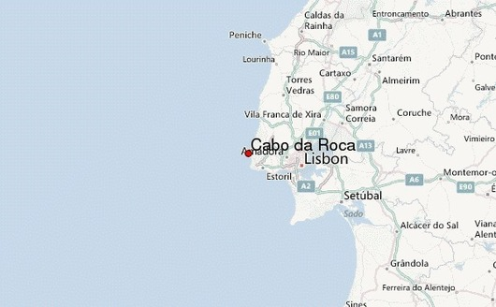

Cabo da Roca
De tocht gaat langs een weg met heel wat bochten door tot we omhoog regelrecht naar de, in 1772 gebouwde, vuurtoren rijden.

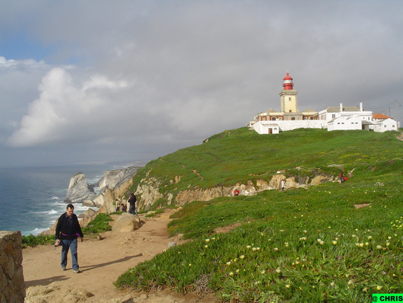

De Farol do Cabo da Roca is een vierkante stenen toren van 22 m hoog, die elke 18 seconden vier witte lichtflitsen afgeeft volgens een bepaald schema. Het licht is 26 zeemijl (ong. 48 km) zichtbaar. Dit was de eerste 'echte' Portugese vuurtoren. Er bestonden wel eerdere vuurtorens in Portugal, maar ze werden steeds in of op reeds bestaande gebouwen geplaatst.

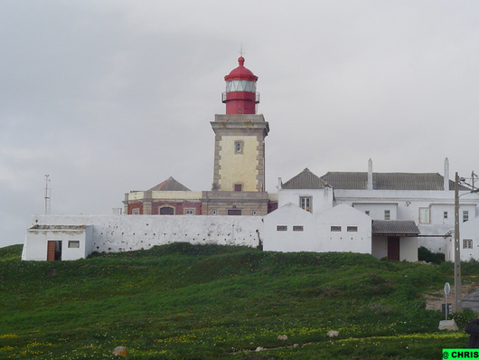

Er omheen ligt een complex van lage gebouwtjes voor de vuurtorenwachter.

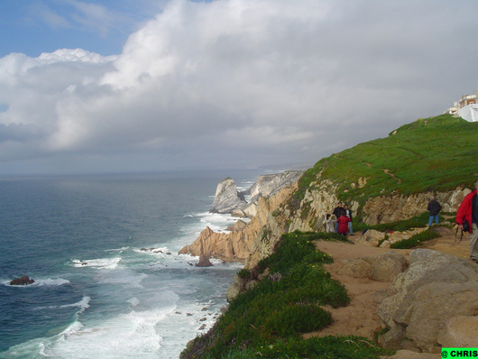

De Cabo da Roca ligt ongeveer 10 km verder dan Sintra en op circa 30 km van Lissabon. Daar waar de bergen bij zee komen is de kust spectaculair. De kliffen bereiken soms een hoogte van 140-150 meter.
Hier eindigt het voorgebergte dat de Romeinen ooit het Promontorium Magnum noemden. Het is een grotendeels uit graniet bestaande uitloper van de Serra de Sintra.

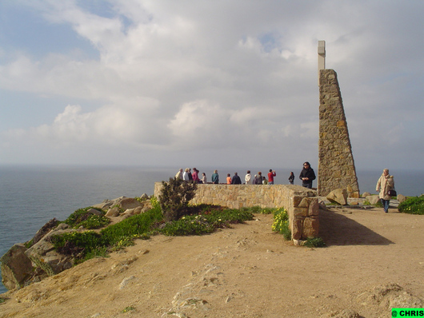

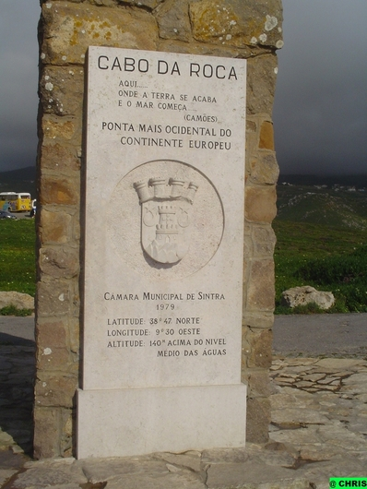
De bekende Portugese dichter, Luis de Camões omschreef de kaap als : ‘Onde a terra acaba e o mar começa’ ; vertaald als ‘de plaats waar het land eindigt en de zee begint’.
En dat klopt eigenlijk wel. Het uitkijkpunt op een hoogte van 144 meter boven de zeespiegel vormt het meest westelijke punt van het Europese vasteland. Hier eindigt Europa, verder naar het westen rest alleen nog de uitgestrektheid van de oceaan.

De kust is er bijzonder grillig, met vele inhammen.

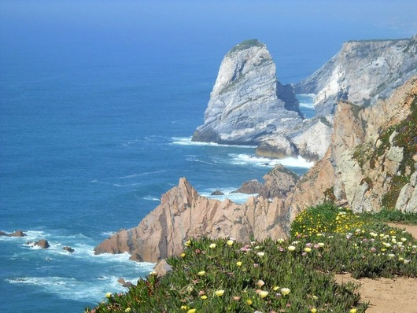

Het is een mooie plek met een prachtig uitzicht. Hoog boven de zee op de klif kun je de hele kustlijn zien.

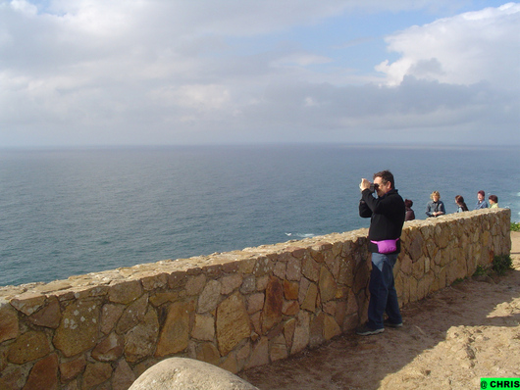

We kunnen onze vest best gebruiken. De wind giert hier.. peinzend staan we op dit uiterste punt naar de deinende zee te staren. Er komt een rust over ons heen.

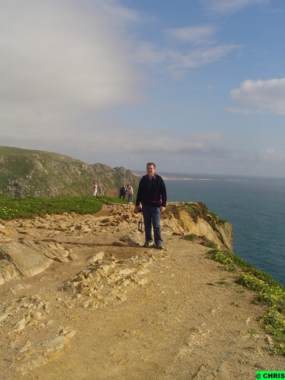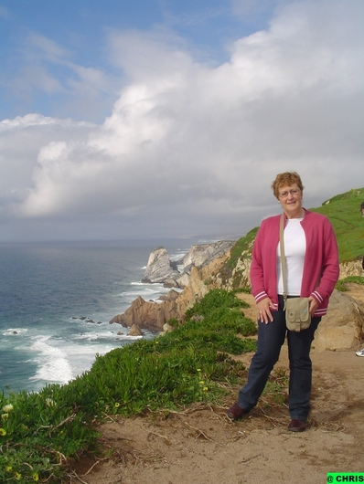

Het is geweldig om de oceaan in haar volheid te zien en te voelen op het meest westelijke punt van Europa! Ik denk dat het bij een ruige zee nog spectaculairder is.

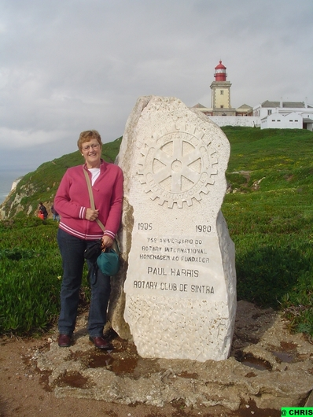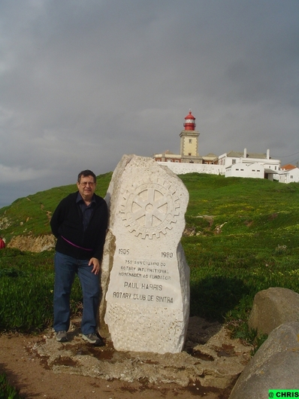

Op zondagochtend is het een trefpunt voor motorrijders. Er is een café, een restaurant en souvenirwinkeltjes.

Ooit was hier een grote verscheidenheid aan planten, maar nu beslaat de 'Carpobrotus edulis' (Hottentotvijg) een groot deel van de bodem op de kaap.

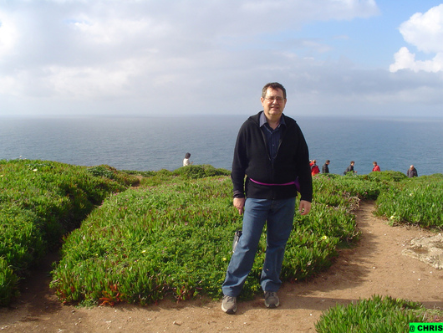

Deze kruipende, net een mat-vormende vetplant werd jaren geleden door de plaatselijke bewoners geïntroduceerd als bodembedekker.

Meer over deze plant : http://nl.wikipedia.org/wiki/Hottentotvijg

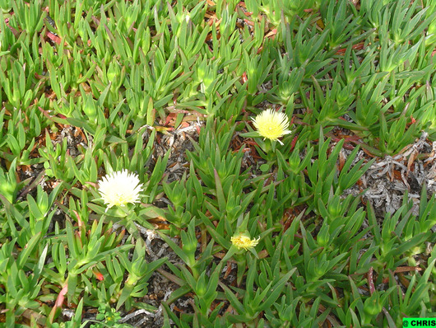

We rijden terug naar Lissabon maar de bus houdt even stil voor een foto-stop in Estoril.

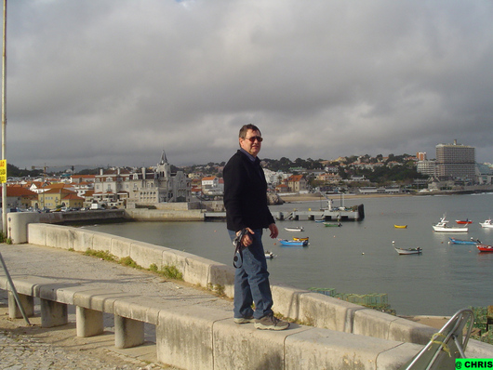

Estoril
Vroeger was dit een klein schilderachtig vissersdorpje. Nu is het een badplaats en kuuroord met een beroemd casino.

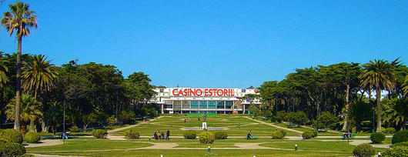

Estoril is bekend om zijn grote villa’s die op de heuvel boven de casino liggen en de ‘Praia da Tamariz’ die zich uitstrekt voor het kuuroord.
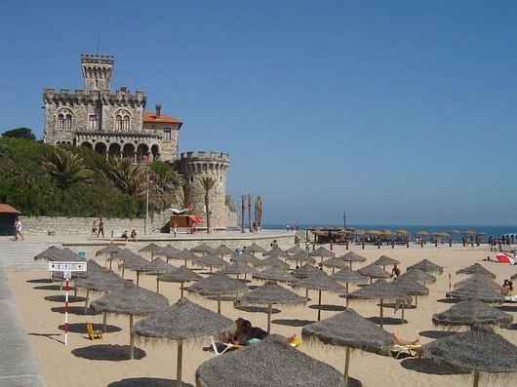
Praia da Tamariz (Tamariz beach)

Het zachte klimaat en de koolzuurhoudende, radioactieve bronnen van Estoril met hun water van 33°C vormen de basis voor de ontwikkeling van deze elegante en mondaine badplaats. Het geneeskrachtige water helpt vooral bij huidziekten en jicht.
Bij autosportfanaten klinkt Estoril bekend in de oren, want hier ligt een Formule-1-circuit.

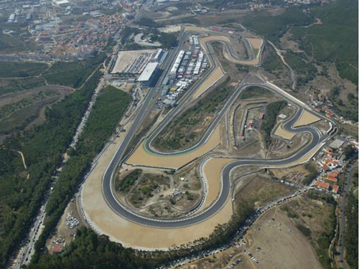

We rijden terug naar het centrum van Lissabon, in volgend deel wacht een ander avontuur.

